REPORTE DE CONTROL NOCTURNO (CORTES PROGRAMADOS)
Reporte generado: 01-06-2026 08:23:51 (hora local)

RESUMEN EJECUTIVO
Periodo evaluado: 2026-06-01 a 2026-06-01
Ventana de control: segun horario de corte de cada establecimiento (Excel).
Umbral de alerta: > 0.0
Cantidad de puntos analizados: 22
Puntos cumpliendo corte: 15
Puntos fuera de control: 7
Porcentaje fuera de control: 31.82%

Gráfica de distribución de puntos:
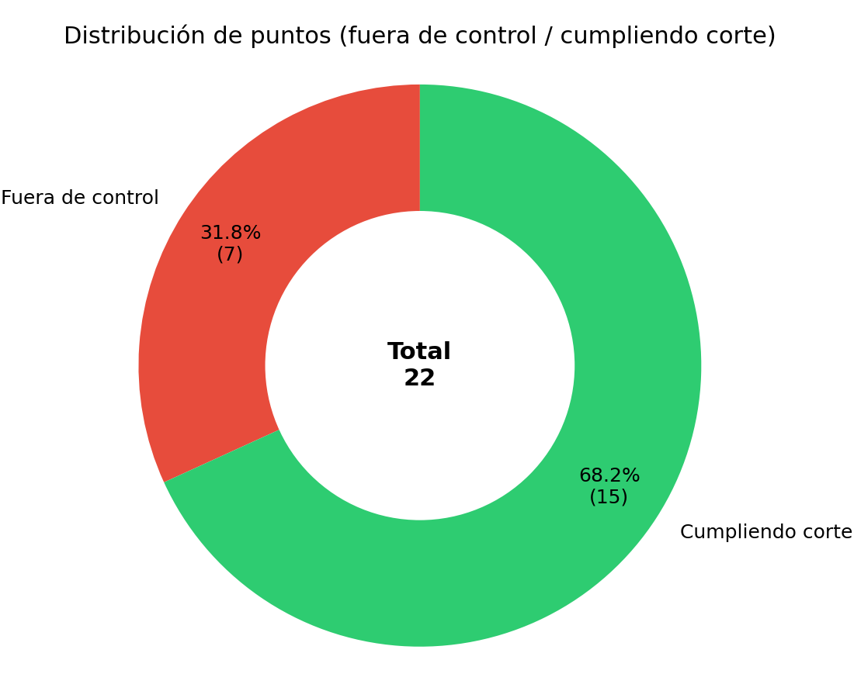

TABLA DE PUNTOS FUERA DE CONTROL
Se listan los puntos que registraron consumo durante la ventana de corte programada:
Fecha | Cliente | Establecimiento | Horas detectadas | Maximo por hora | ID WES
2026-06-01 | PROVIDENCIA | LASTARRIA | 00:00-06:00 | 0.100 | 000006-01
2026-06-01 | CORMUP | CARLOS FERNANDEZ PEÑA | 01:00-06:00 | 0.080 | 000008-03
2026-06-01 | CORMUP | SANTAMARIA | 01:00-06:00 | 0.540 | 000008-05
2026-06-01 | CORMUP | CE VALLE HERMOSO | 01:00-03:00; 05:00-06:00 | 0.020 | 000008-11
2026-06-01 | RENCA | ESCUELA LO VELAZQUEZ | 00:00-06:00 | 0.350 | 000017-04
2026-06-01 | LAS CONDES | COLEGIO FLEMING | 00:00-06:00 | 0.080 | 000022-00
2026-06-01 | LA FLORIDA | LICEO ALTO CORDILLERA | 00:00-03:00 | 3.910 | 000028-01

Nota: un punto se marca 'fuera de control' cuando presenta consumo mayor al umbral dentro de la ventana de corte asignada en el Excel.

